**Муниципальное бюджетное общеобразовательное учреждение**

**«Кольчугинская школа №2 с крымскотатарским языком обучения»**

**Симферопольского района Республики Крым**

ул. Новоселов, 13-А, с.Кольчугино, Симферопольский район, РК, 297551

е-mail: kolchugino2@mail.ru ОГРН 1159102015600 ИНН 9109009294

______________________________________________________________________

**ДОКЛАД**

по иностранному языку (английский)

**Приемы и способы проведения рефлексии на уроке английского языка**

Выполнила: учитель

иностранного языка МБОУ «Кольчугинская школа №2 с крымскотатарским языком обучения»

Меметова Арзы Кыз Рустемовна

2022г.

с. Кольчугино

**РЕФЛЕКСИЯ НА УРОКЕ АНГЛИЙСКОГО ЯЗЫКА**

Этап рефлексии является неотъемлемой частью урока, который в свою очередь обучает учащихся правильно оценивать результаты собственных действий, а также оценивать ответы своих одноклассников и работу учителя на уроке в целом. Существует множество вариантов проведения рефлексии в зависимости от возраста, интересов и умений учащихся, и учитель вправе выбрать наиболее увлекательный способ проведения рефлексии.

Ниже приведены некоторые приемы, которые можно использовать на уроке.

1. «Смайлы».

Учащиеся получают карточки с изображением трех лиц: веселого, нейтрального и грустного:

 

 

Им предлагается выбрать карточку, которая соответствует их настроению: «Choose the drawing that reflects your spirits”. Особенно распространен на младшей ступени обучения.

На средней и старшей ступени можно использовать карточки с предложенными вариантами ответа, например:

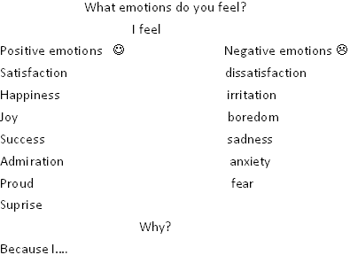

2. «Букет настроения». В начале урока учащиеся получают бумажные цветы: красные и голубые. На доске изображена ваза. В конце урока учитель говорит: « If you liked the lesson and you learned something new, then fix your flower to the vase, the blue one – if you didn’t like the lesson, the red one – if you liked the lesson.

3. На средней и старшей ступени обучения можно предложить учащимся следующие опоры, которые постоянно будут находиться на партах.

Was not bored, worked hard, didn’t relax, answered properly, was active, was emotional, fulfilled the task, received a reward (a good mark).

4. «Лестница успеха».

Если учитель ведет урок в традиционном плане, то можно выделить и написать на доске этапы деятельности. В конце урока предложить учащимся оценить свою работу на каждом этапе в виде ступенек, ведущих к успеху.

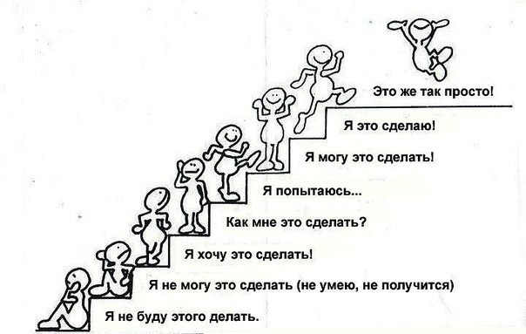

5. «Я сделал!»

На одном из этапов урока учитель может предложить учащимся проанализировать свою работу и обменяться с партнером мнением о тех знаниях, навыках и умениях, которые они усвоили или проявили в ходе выполнения определенного упражнения, задания, вида деятельности.

Например, Say what you have just done and how you’ve done it

I (ve) have just:

- done grammar test or exercise number …

- read the text …

- answered the questions and etc.

6. «Что я узнал сегодня на уроке?» During today’s lesson I have found out… / learnt… / remembered…

7. «Рефлексивная мишень».

На доске можно изобразить мишень, которая будет делиться на сектора. В каждом из этих секторов можно написать результаты деятельности ученика и учителя. Ученик должен будет в конце урока поставить флажок на тот участок сектора, где по его мнению была осуществлена деятельность его самого или его одноклассников, или учителя. Чем ближе к центру мишени, тем ближе к десятке (следовательно, результат высокий), на краях мишени оценка ближе к нулю. Вместе с учителем учащиеся проводят краткий анализ успеха или неуспеха их совместной работы на уроке.

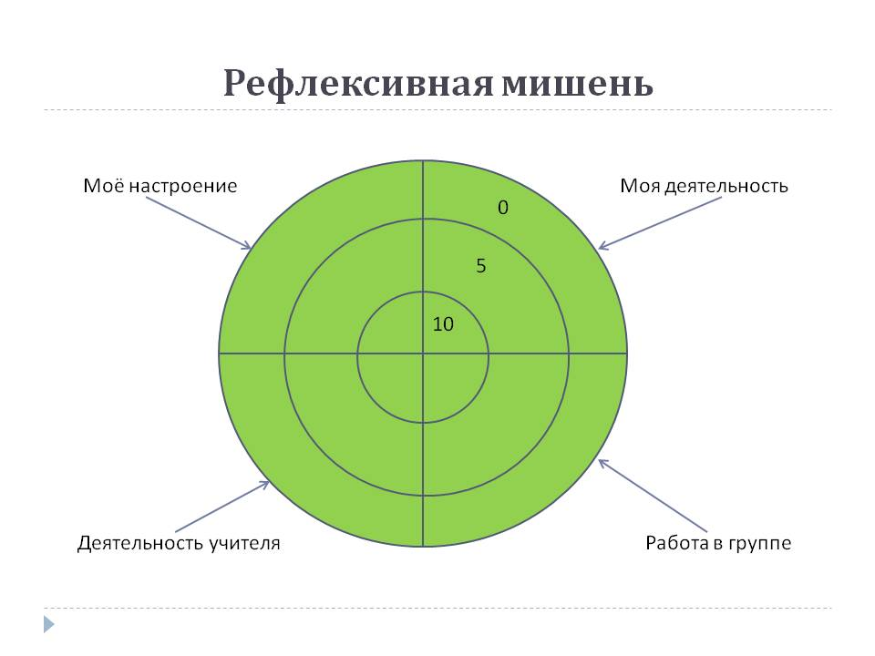

8. «Анкета».

Школьникам предлагается небольшая анкета, наполнение которой можно менять, дополнять в зависимости от того, на какие элементы урока обращается особое внимание. Можно попросить обучающихся аргументировать свой ответ.

Например:

1) Урок был *интересным / неинтересны*

2) Материал урока мне был *понятен / не понятен, полезен / бесполезен*

3) На уроке я работал *активно / пассивно*

1. Домашнее задание мне кажется *легким / трудным*

9. Рефлексия, построенная по принципу незаконченного предложения.

* "На сегодняшнем уроке я понял, я узнал, я разобрался…";
* *"Я похвалил бы себя…";*
* *"Особенно мне понравилось…";*
* *"После урока мне захотелось…";*
* *"Я мечтаю о …";*
* *"Сегодня мне удалось…";*
* *"Я сумел…";*
* *"Было интересно…";*
* *"Было трудно…";*
* *"Я понял, что…";*
* *"Теперь я могу…";*
* *"Я почувствовал, что…";*
* *"Я научился…";*
* *"Меня удивило…" и т. п.*

10. «Корзина идей».

Учащиеся записывают на листочках свое мнение об уроке, все листочки кладутся в корзину (коробку, мешок), затем выборочно учителем зачитываются мнения и обсуждаются ответы. Своё мнение на листочках учащиеся высказывают анонимно.